№ в избир.  списке | ФАМИЛИЯ ИМЯ ОТЧЕСТВО | Телефон | эл. почта скайп | Место работы | Дата и Место рождения | Адрес
 | РСФСР
 | БРЯНСКИЙ
72 | АЛЕХИН ИГОРЬ ИВАНОВИЧ | 8 (4832) 72-22-07  (4832) 66-36-91, 74-56-28  Факс: (4832) 74-31-95 | http://www.duma.bryansk.in/alehin-igor-ivanovich/ | Депутат Брянской областной Думы пятого созыва с марта 2009 г.; бывший Глава города Брянска | 7 сентября 1967 г. в Брянске | Брянская областная Дума  241050, г. Брянск, пл. К. Маркса, д. 2
73 | БЕЛОУС НИКОЛАЙ МАКСИМОВИЧ  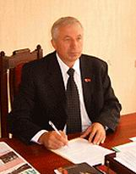 | (4832) 66-36-91, 74-56-28  Факс: (4832) 74-31-95 | http://www.duma.bryansk.in/belous-nikolay-maksimovich/ | Ректор Брянской государственной сельскохозяйственной академии; депутат Брянской областной Думы пятого созыва; | 15 мая 1952 г. в с. Яловка Красногорского района Брянской области | Адрес: 241050, г. Брянск, пл. К. Маркса, д. 2
74 | БОРОДИН АНАТОЛИЙ ГРИГОРЬЕВИЧ  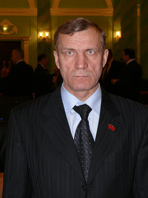 | 8 (4832) 72-22-07  (4832) 66-36-91, 74-56-28  Факс: (4832) 74-31-95 | http://www.duma.bryansk.in/borodin-anatoliy-grigorevich/ | Депутат Брянской областной Думы пятого созыва с марта 2009 г.; |  | Брянская областная Дума  241050, г. Брянск, пл. К. Маркса, д. 2
75 | ГАШИЧЕВА ЕЛЕНА НИКОЛАЕВНА  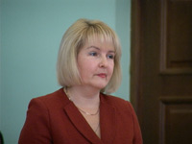 | 8 (4832) 72-22-07  (4832) 66-36-91, 74-56-28  Факс: (4832) 74-31-95 | http://www.duma.bryansk.in/gashicheva-elena-nikolaevna/ | Депутат Брянской областной Думы пятого созыва с марта 2009 г.; |  | Брянская областная Дума  241050, г. Брянск, пл. К. Маркса, д. 2
76 | КАРМЕС ВАСИЛИЙ ВАСИЛЬЕВИЧ  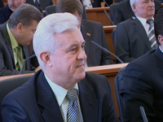 | 8 (4832) 72-22-07  (4832) 66-36-91, 74-56-28  Факс: (4832) 74-31-95 | http://www.duma.bryansk.in/karmes-vasiliy-vasilevich/ | Депутат Брянской областной Думы пятого созыва с марта 2009 г.; |  | Брянская областная Дума  241050, г. Брянск, пл. К. Маркса, д. 2

